2022年度

四川省粮油科研所部门决算
目录

公开时间：2023年8月25日

第一部分 部门概况
一、部门职责
二、机构设置
第二部分 2022年度部门决算情况说明
一、收入支出决算总体情况说明
二、收入决算情况说明
三、支出决算情况说明
四、财政拨款收入支出决算总体情况说明
五、一般公共预算财政拨款支出决算情况说明
六、一般公共预算财政拨款基本支出决算情况说明
七、财政拨款“三公”经费支出决算情况说明
八、政府性基金预算支出决算情况说明
九、国有资本经营预算支出决算情况说明
十、其他重要事项的情况说明
第三部分 名词解释
第四部分 附件
第五部分 附表
一、收入支出决算总表
二、收入决算表
三、支出决算表
四、财政拨款收入支出决算总表
五、财政拨款支出决算明细表
六、一般公共预算财政拨款支出决算表
七、一般公共预算财政拨款支出决算明细表
八、一般公共预算财政拨款基本支出决算明细表
九、一般公共预算财政拨款项目支出决算表
十、政府性基金预算财政拨款收入支出决算表
十一、国有资本经营预算财政拨款收入支出决算表
十二、国有资本经营预算财政拨款支出决算表
十三、财政拨款“三公”经费支出决算表

第一部分 部门概况

一、部门职责
四川省粮油科研所于一九八三年经川编发〔1983〕78号号批准成立，是公益二类的事业单位，主要从事粮油及食品、饲料、粮油副产物综合利用的开发研究，全所机构设置有科技办公室、综合办公室、财务室三个部门。

二、机构设置
四川省粮油科研所下属二级预算单位1个，其中行政单位0个，参照公务员法管理的事业单位0个，其他事业单位1个。
纳入四川省粮油科研所2022年度部门决算编制范围的二级预算单位包括：
四川省粮油科研所

第二部分 2022年度部门决算情况说明

- 收入支出决算总体情况说明
2022年度收入总计345.38万元、支出总计338.07万元。与2021年相比，收入总计减少0.27万元，下降0.08%；支出总计减少6.54万元，下降1.90%。主要变动原因是人员经费减少。
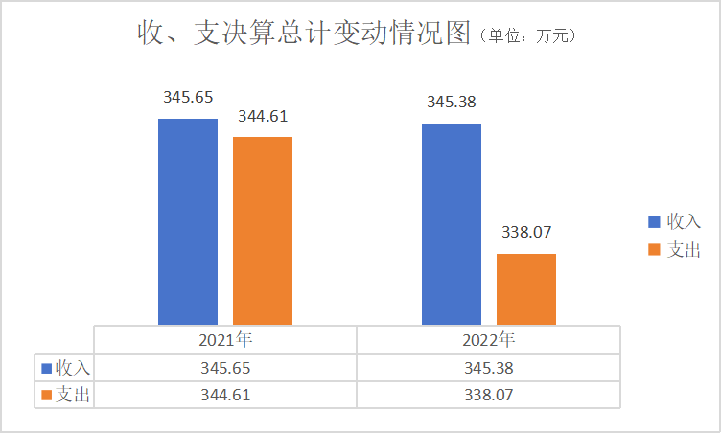
- 收入决算情况说明

2022年本年收入合计345.38万元，其中：一般公共预算财政拨款收入294.46万元，占85.26%；事业收入50.31万元，占14.57%；其他收入0.60万元，占0.17%。
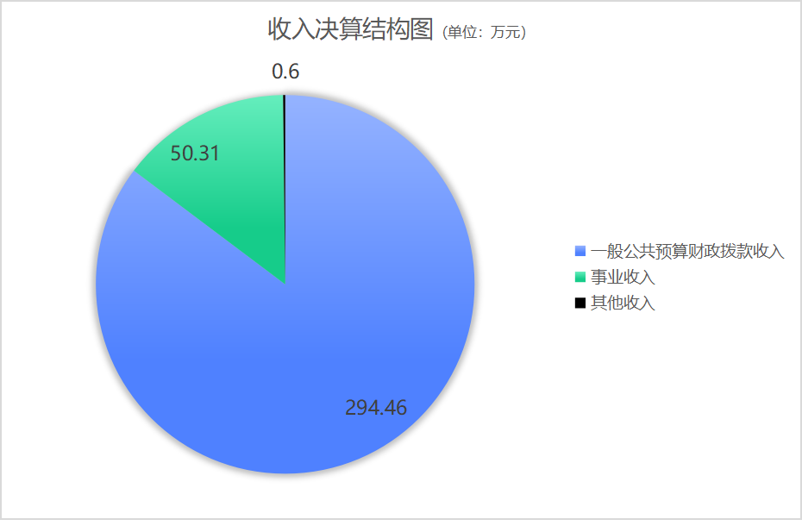

- 支出决算情况说明

2022年本年支出合计338.07万元，其中：基本支出276.07万元，占81.66%；项目支出62.00万元，占18.34%。

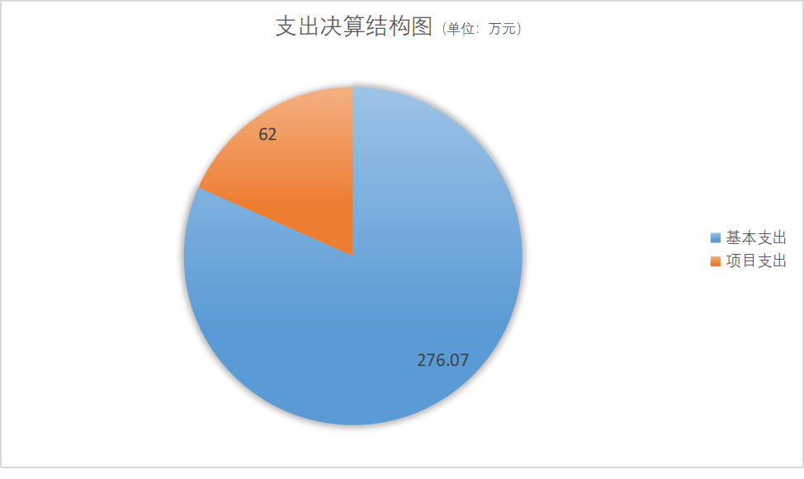

四、财政拨款收入支出决算总体情况说明
2022年财政拨款收入总计294.46万元、支出总计294.46万元。与2021年相比，财政拨款收入总计增加8.48万元、支出增加8.48万元，增长2.97%。主要变动原因是项目经费增加。

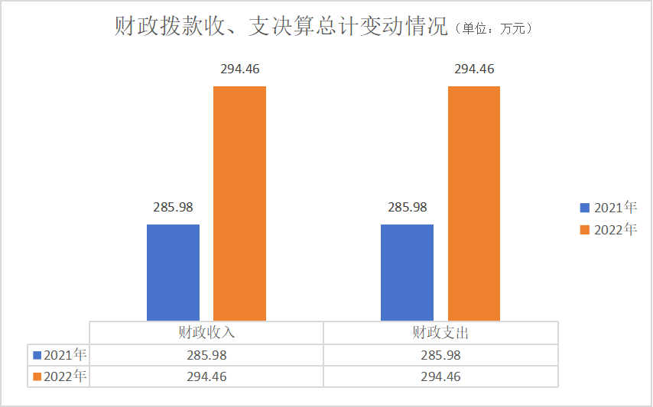

五、一般公共预算财政拨款支出决算情况说明

（一）一般公共预算财政拨款支出决算总体情况
2022年一般公共预算财政拨款支出294.46万元，占本年支出合计的87.10%。与2021年相比，一般公共预算财政拨款支出增加8.48万元，增长2.97%。主要变动原因是项目经费增加。

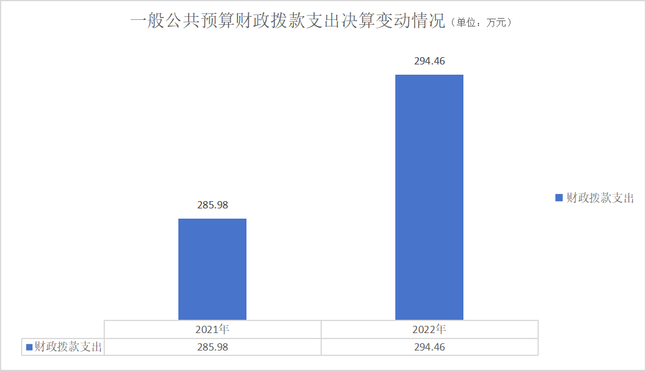

（二）一般公共预算财政拨款支出决算结构情况
2022年一般公共预算财政拨款支出294.46万元，主要用于以下方面:科学技术（类）支出222.77万元，占75.65%；社会保障和就业（类）支出55.75万元，占18.93%；卫生健康（类）支出5.70万元，占1.94%；住房保障（类）支出10.24万元，占3.48%。

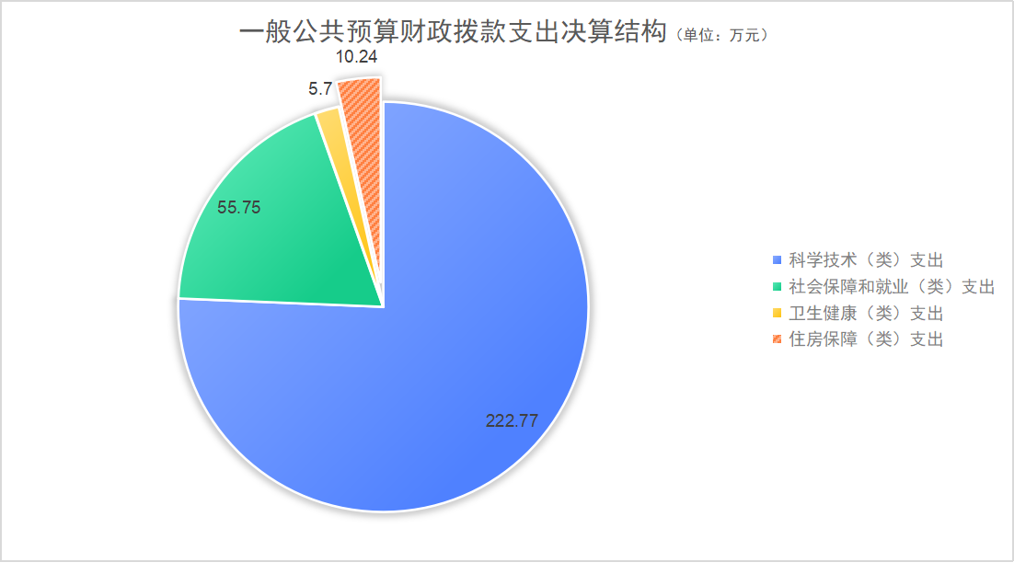

（三）一般公共预算财政拨款支出决算具体情况

2022年一般公共预算支出决算数为294.46万元，完成预算100%。其中：
1.科学技术（类）技术研究与开发（款）机构运行（项）: 支出决算为140.77万元，完成预算100%。
2.科学技术（类）技术研究与开发（款）其他技术研究与开发支出（项）: 支出决算为20.00万元，完成预算100%。
3.科学技术（类）其他科学技术支出（款）其他科学技术支出（项）: 支出决算为62.00万元，完成预算100%。
4.社会保障和就业（类）行政事业单位养老支出（款）事业单位离退休（项）: 支出决算为31.35万元，完成预算100%。
5.社会保障和就业（类）行政事业单位养老支出（款）机关事业单位基本养老保险缴费支出（项）: 支出决算为16.40万元，完成预算100%。
6.社会保障和就业（类）行政事业单位养老支出（款）机关事业单位职业年金缴费支出（项）: 支出决算为8.00万元，完成预算100%。
7.卫生健康（类）行政事业单位医疗（款）事业单位医疗（项）:支出决算为5.70万元，完成预算100%。
8.住房保障支出（类）住房改革支出（款）住房公积金（项）:支出决算为10.24万元，完成预算100%。

六、一般公共预算财政拨款基本支出决算情况说明
2022年一般公共预算财政拨款基本支出232.46万元，其中：
人员经费187.83万元，主要包括：基本工资45.97万元、奖金2.40万元、绩效工资42.00万元、机关事业单位基本养老保险缴费16.57万元、职业年金缴费8.00万元、职工基本医疗保险缴费5.77万元、其他社会保障缴费0.52万元、其他工资福利支出25.01万元、住房公积金10.24万元、其他对个人和家庭的补助支出31.35万元。
公用经费44.63万元，主要包括：办公费1.79万元、水费0.15万元、电费0.55万元、差旅费1.19万元、公务接待费0.78万元、工会经费1.81万元、福利费1.22万元、公务用车运行维护费1.64万元、其他商品和服务支出2.50万元、其他资本性支出33.00万元。

七、财政拨款“三公”经费支出决算情况说明

（一）“三公”经费财政拨款支出决算总体情况说明
2022年“三公”经费财政拨款支出决算为2.42万元，完成预算100%，较上年减少0.19万元，下降7.28%。决算数小于预算数（或与预算数持平）的主要原因是按要求进行了“三公”经费压减。

（二）“三公”经费财政拨款支出决算具体情况说明
2022年“三公”经费财政拨款支出决算中，因公出国（境）经费支出决算0.00万元，占0.00%；公务用车购置及运行维护费支出决算1.64万元，占67.77%；公务接待费支出决算0.78万元，占32.23%。具体情况如下：

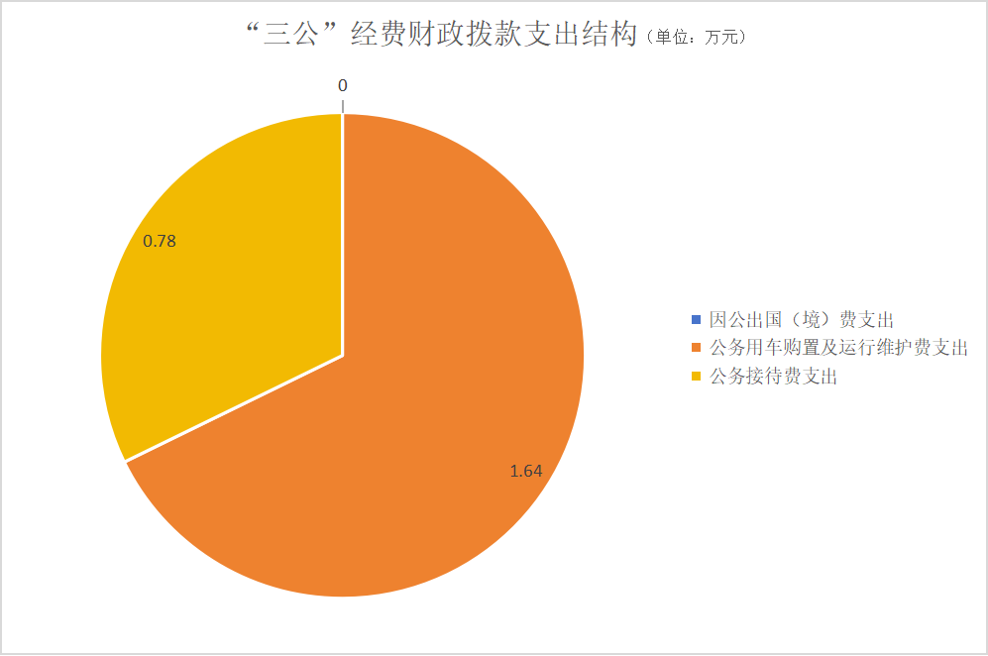
1.因公出国（境）经费支出0.00万元，完成预算0.00%。全年安排因公出国（境）团组0次，出国（境）0人。
2.公务用车购置及运行维护费支出1.64万元,完成预算100%。公务用车购置及运行维护费支出决算同2021年持平。
其中：公务用车购置支出0.00万元。全年按规定更新购置公务用车0辆，其中：轿车0辆、金额0.00万元，越野车0辆、金额0.00万元，载客汽车0辆、金额0.00万元。截至2022年12月底，单位共有公务用车1辆，其中：轿车1辆、越野车0辆、载客汽车0辆。
公务用车运行维护费支出1.64万元。主要用于项目考察、日常工作等所需的公务用车燃料费、维修费、保险费等支出。
3.公务接待费支出0.78万元，完成预算100%。公务接待费支出决算比2021年减少0.19万元，下降19.59%。主要原因是按照要求进行了“三公”经费压减。其中：
国内公务接待费支出0.78万元，主要用于开展业务活动开支的用餐费等。国内公务接待10批次，约60人次（不包括陪同人员），共计支出0.78万元，具体内容包括：科研项目的洽谈、科研项目实施商讨等。
外事接待费支出0.00万元，外事接待0批次，0人次（不包括陪同人员），共计支出0.00万元。

八、政府性基金预算支出决算情况说明
2022年政府性基金预算财政拨款支出0.00万元。
- 国有资本经营预算支出决算情况说明
2022年国有资本经营预算财政拨款支出0.00万元。

十、其他重要事项的情况说明

（一）机关运行经费支出情况
2022年，四川省粮油科研所无机关运行经费。

（二）政府采购支出情况
2022年，四川省粮油科研所政府采购支出3.32万元，主要用于：采购车辆加油服务0.84万元、车辆维修保养服务0.53万元、车辆保险服务0.27万元；购买一台打印机0.28万元、购买四台办公电脑1.40万元。

（三）国有资产占有使用情况
截至2022年12月31日，四川省粮油科研所共有车辆1辆，其中：主要领导干部用车0辆、机要通信用车0辆、应急保障用车0辆、其他用车0辆，一般公务用车1辆。

（四）预算绩效管理情况
根据预算绩效管理要求，本部门在2022年度预算编制阶段，组织对在编人员经费、工资性支出、单位缴费、聘用人员经费、离退休人员经费、定额公用经费、非定额公用经费、设备购置、实验室维修改造费、《高品质富营养特色鸡蛋生产技术集成及应用示范》、《作坊式小榨菜籽油安全生产关键技术研究》等11个项目开展了预算事前绩效评估，对11个项目编制了绩效目标，预算执行过程中，选取11个项目开展绩效监控。
组织对2022年度一般公共预算、资本资产等全面开展绩效自评，形成四川省粮油科研所部门整体绩效自评报告、资本资产绩效自评报告，其中，四川省粮油科研所部门整体绩效自评得分为96分，绩效自评综述：四川省粮油科研所根据《财政厅关于开展2022年度省级部门绩效自评工作的通知》（川财绩〔2023〕4号）要求，在领导班子的带领和相关部门的配合下，组织开展了此次部门整体支出绩效自评工作，总结绩效目标完成情况，及时查找单位财政资金管理漏洞。对照《2023年省级部门整体支出绩效评价指标体系》（适用于无专项预算项目的部门），我所各项指标较好地达到了相关要求，自评分为96分；整体支出绩效自评报告详见附件。

- 名词解释

1.财政拨款收入：指单位从同级财政部门取得的财政预算资金。
2.事业收入：指事业单位开展专业业务活动及辅助活动取得的收入。
3.经营收入：指事业单位在专业业务活动及其辅助活动之外开展非独立核算经营活动取得的收入。
4.其他收入：指单位取得的除上述收入以外的各项收入。
5.使用非财政拨款结余：指事业单位使用以前年度积累的非财政拨款结余弥补当年收支差额的金额。
6.年初结转和结余：指以前年度尚未完成、结转到本年按有关规定继续使用的资金。
7.结余分配：指事业单位按照会计制度规定缴纳的所得税、提取的专用结余以及转入非财政拨款结余的金额等。
8.年末结转和结余：指单位按有关规定结转到下年或以后年度继续使用的资金。
9.教育（类）进修及培训（款）培训（项）：指单位为业务开展而参加的各种培训。
10.科学技术（类）技术研究与开发（款）机构运行（项）: 指单位基本运行的保障。
11.科学技术（类）技术研究与开发（款）科技成果转化与扩散（项）: 指单位进行的成果转化类项目研究。
12.科学技术（类）技术研究与开发（款）其他技术研究与开发（项）:指单位进行的其他项目研究。
13.科学技术（类）应用研究（款）社会公益研究（项）:指单位的基础项目研究。
14.社会保障和就业（类）行政事业单位养老（款）事业单位离退休（项）: 指单位为退休职工发放的养老保险。
15.社会保障和就业（类）行政事业单位养老（款）机关事业单位基本养老缴费（项）:指单位为职工缴纳的养老保险。
16.社会保障和就业（类）行政事业单位养老（款）机关事业单位职业年金缴费（项）:指单位为职工缴纳的职业年金。
17.卫生健康（类）行政事业单位医疗（款）事业单位医疗（项）:指单位为职工缴纳的医疗保险。
18.住房保障（类）住房改革（款）住房公积金（项）:指单位为职工缴纳的住房公积金。
19.基本支出：指为保障机构正常运转、完成日常工作任务而发生的人员支出和公用支出。
20.项目支出：指在基本支出之外为完成特定行政任务和事业发展目标所发生的支出。
21.经营支出：指事业单位在专业业务活动及其辅助活动之外开展非独立核算经营活动发生的支出。
22.“三公”经费：指部门用财政拨款安排的因公出国（境）费、公务用车购置及运行费和公务接待费。其中，因公出国（境）费反映单位公务出国（境）的国际旅费、国外城市间交通费、住宿费、伙食费、培训费、公杂费等支出；公务用车购置及运行费反映单位公务用车车辆购置支出（含车辆购置税）及租用费、燃料费、维修费、过路过桥费、保险费等支出；公务接待费反映单位按规定开支的各类公务接待（含外宾接待）支出。
23.机关运行经费：为保障行政单位（含参照公务员法管理的事业单位）运行用于购买货物和服务的各项资金，包括办公及印刷费、邮电费、差旅费、会议费、福利费、日常维修费、专用材料及一般设备购置费、办公用房水电费、办公用房取暖费、办公用房物业管理费、公务用车运行维护费以及其他费用。

第四部分 附件

四川省粮油科研所
2022年省级部门整体绩效评价报告

- 部门（单位）基本情况
- 机构组成
四川省粮油科研所（以下简称“我所”）于1983年经省川编发〔1983〕78号文件批准成立，成立时为全额拨款事业单位，1991年变更为差额拨款事业单位，属公益二类事业单位。我所设有科技办公室、综合办公室、财务室三个部门。
（二）机构职能和人员概况
自成立以来，我所始终坚持“研究粮油科学，促进科技发展，承担粮食系统应用科学技术研究以及基础理论研究，收集整理科技情报资料，转让、推广、应用科技成果，开展有关咨询服务”的宗旨，主要从事粮油及食品、饲料、粮油副产物综合利用的开发研究，完成省科技厅下达的科技计划项目和粮油集团下达的科技创新项目。
我所现有在编职工14人，与上年相比增加2人。退休职工18人，与上年相比增加1人。
（三）年度主要工作任务
1.完成省级科研项目研究
按照省级科研项目任务书的计划要求，完成在研的由省科技厅下达的科技成果转化项目和基本科研经费项目的研究、实施工作。完成2019年度由省科技厅下达的农业农村领域重点研发项目及基本科研经费项目的验收工作，达到验收合格的目标。
2.提供技术服务
加强与粮油及养殖企业之间的沟通与协作，根据企业的实际需求和技术难题，结合我所的技术优势，提供技术服务。
（四）部门整体支出绩效目标
1.完成2022年度《高品质富营养特色鸡蛋生产技术集成及应用示范》和2022年度基本科研业务两个项目的研究、实施工作。
2.完成《肉牛生态养殖关键技术研究及推广示范》及基本科研业务两个项目的验收合格工作。
3.在“绿色储粮”技术创新和“天府菜油”风味物质研究两方面开展基础研究工作。
4.持续推进“优质粮食工程”体系建设，重点加强重金属镉和真菌毒素检测技术服务能力提升。
5.为企业提供技术服务，在产品质量和食品安全两方面进行技术指导。
6.参加《肉兔配合饲料》农业行业标准制定。
二、部门资金收支情况
（一）部门总体收支情况
1.部门总体收入情况
2022年我所总收入345.38万元，其中：财政拨款收入294.46万元，占总收入的85.26%。事业收入50.31万元，占总收入的14.57%。其他收入0.60万元，占总收入的0.17%。
2.部门总体支出情况
2022年我所总支出338.07万元，其中：基本支出276.07万元，占总支出的81.66%，基本支出中人员经费220.92万元、公用经费55.15万元；项目支出62.00万元，占总支出的18.34%。
3.部门总体结转结余情况
2022年结余7.31万元，属于事业收入结余，结余分配全部转入事业基金弥补亏损。
（二）部门财政拨款收支情况
1.部门财政拨款收入情况
2022年我所财政拨款收入294.46万元，其中：基本支出收入232.46万元、项目收入62.00万元。
2.部门财政拨款支出情况
2022年我所财政拨款支出294.46万元，按照支出功能分类：机构运行支出140.53万元，其他技术研究与开发支出20.00万元，其他科学技术支出62.00万元，事业单位离退休支出31.35万元，机关事业单位基本养老保险缴费支出16.57万元，机关事业单位职业年金缴费支出8.00万元，事业单位医疗支出5.77万元，住房公积金支出10.24万元。
3.部门财政拨款结转结余情况
2022年我所财政拨款收支持平，无结余。
三、部门整体绩效分析
（一）部门预算项目绩效分析
1.人员类项目绩效分析
我所人员类项目绩效目标为严格执行相关政策，保障工资及时、足额的发放，社保及时、足额的缴纳，项目预算编制科学合理，减少结余资金。我所在实际执行过程中，对人员类项目的绩效目标能够完全实现，能够严格执行相关政策，保障工资及时、足额发放，社保及时、足额缴纳，执行过程中未进行科目调整，无违规记录，预算执行进度达到96.72%，其中财政拨款执行进度为100%，绩效自评得分为98.40分。人员类项目存在的问题是我所由于是公益二类差额拨款单位，存在技术收入未达到预期，人员支出有所减少，故预算执行进度有偏差。
2.运转类项目绩效分析
我所运转类项目绩效目标为保障单位日常运转，提高预算编制质量，严格执行预算。我所在执行过程中基本能够实现绩效目标，执行过程中未进行科目调整，无违规记录，预算执行进度达到97.38%，其中财政拨款执行进度为100%，绩效自评得分为99.40分。运转类项目存在的问题是我所由于是公益二类差额拨款单位，存在技术收入未达到预期的情况下，预算执行进度有偏差。
3.特定目标类项目绩效分析
我所特定目标类涉及4个项目，预算执行进度均达到100%。
（1）项目《高品质富营养特色鸡蛋生产技术集成及应用示范》绩效目标为通过研究鸡蛋营养素沉积规律，提高绿壳鸡蛋中硒、铁、维生素D3等营养素的含量；在保持鸡蛋中高卵磷脂含量的同时，降低绿壳鸡蛋中胆固醇含量，降低鸡蛋的潜在健康隐患；研究鸡蛋风味物质沉积规律，降低绿壳鸡蛋中腥味等不良风味物质含量，提高鲜味等风味前体物质含量，有效改善鸡蛋风味口感；利用免疫营养技术，杜绝抗生素不合理使用，降低鸡蛋有害菌污染风险，维护食品安全。通过以上技术集成，生产绿壳“高品质富营养特色鸡蛋”，满足人们对优质鸡蛋食品的需求。该项目绩效目标完成情况为全部完成，预算执行进度达到100%，设置的绩效指标均已达成，自评得分100分。
（2）项目《作坊式小榨菜籽油安全生产关键技术研究》项目绩效目标为实地调研四川小油坊，采集样品，对其理化指标、脂肪伴随物、多环芳烃、塑化剂检测，掌握四川小榨菜籽油品质现状；其次通过对多环芳烃、塑化剂偏高或者超标的油坊进行追踪，从小作坊的菜籽原料、炒籽过程、压榨过程、储存过程分析多环芳烃、塑化剂变化并明确产生的因素；最后探讨炒籽工艺和吸附脱胶工艺，以品质和安全控制为基础系统研究小榨菜籽油生产关键技术，为作坊小榨菜籽油准确制定多环芳烃、塑化剂风险防范和控制技术提供依据，以确保并提升小榨菜籽油的品质安全，推动小油坊标准化、可持续健康发展。该项目绩效目标完成情况为全部完成，预算执行进度达到100%，设置的绩效指标均已达成，自评得分为98分，存在的问题是采样样本数不足，改进措施为增加样品的采集量，制定更加科学的实施方案。
（3）项目《实验室维修改造费》项目绩效目标为针对性升级实验室的仪器台柜和改造实验室PVC地面，建立标准化实验室，规范实验室操作，保证检测人员安全。该项目绩效目标完成情况为全部完成，预算执行进度达到100%，设置的绩效指标均已达成，自评得分为99分。
（4）项目《设备购置》项目绩效目标为结合“优质粮食工程”和“天府菜油”公共品牌建设，增强开展覆盖中国好粮油和天府菜油霉菌毒素、重金属等安全卫生指标的科研和检测能力。该项目绩效目标完成情况为全部完成，预算执行进度达到100%，设置的绩效指标均已达成自评得分为99分。该项目评价结论为采购的固相萃取仪器，可方便于粮食真菌毒素、农残测定前处理。现已投入使用，取得效果较好，一方面可大大缩短了前处理时间，另一方面可减少检测人员有毒气体的吸收；采购的消解管用于重金属测定，缩短了前处理时间，其他设备已完成样品的测定，实验室人员使用感较好。
（二）部门整体履职绩效分析
我所严格按照省财政厅预算绩效的通知及相关要求，按时完成了有关材料的报送工作，预算编制准确，并通过部门预算审查，部门整体绩效目标编制与申报符合绩效管理要求，按时进行事中监控、事后评价、结果应用。以下为我所预算整体支出绩效目标具体完成情况：
1.在目标制定方面，我所对本部门承担的职能、年度工作计划以及中长期规划进行了梳理，明确了年度主要工作任务并将其确定为我所的整体支出绩效目标。
2.在目标实现方面，我所完成了两个项目的研究、实施工作和两个项目的验收合格工作；在“绿色储粮”技术创新和“天府菜油”风味物质研究两方面开展了基础研究工作；持续推进“优质粮食工程”体系建设，重点加强重金属镉和真菌毒素检测技术提升；为企业提供技术服务，在产品质量和食品安全两方面进行技术指导；参加了《肉兔配合饲料》行业标准制定。我所绩效目标实际实现程度与预期目标相符且偏差较小。
3.在预算执行进度和完成情况方面，我所财政拨款预算支出6月、9月、11月实际执行进度分别为46.49%、67.94%、89.09%，达到了财政预算执行进度要求，执行进度较好。截止2022年12月底我所整体预算执行率达到92.25%，其中财政资金预算执行率达到100%。
4.在及时处置方面，我所绩效监控调整取消额与结余注销额均为零。
5.在资金结余方面，我所财政拨款年终结余资金为零。
6.在违规记录方面，根据审计监督、财政检查结果反馈无违规违纪问题。
7.在预算挂钩方面，我所3个科室均将绩效自评与绩效考核挂钩，有相关的绩效考核管理办法。
8.在自评公开方面，我所按要求将绩效信息随同预决算同时公开，保证了公开信息的及时性、准确性、真实性以及完整性。
（三）结果应用情况
在内部应用方面，我所根据以前年度的绩效管理工作总结经验、优化绩效目标和指标设置，使预算编制更加合理。认真梳理以前年度部门整体支出绩效工作中发现的问题，如绩效目标设置不合理、绩效目标考核不可量化、预算执行和项目进度滞后等问题做出整改方案，并将整改结果应用在下一年度的绩效目标设置中。在信息公开方面，我所在收到省财政有关部门的批复后按规定时间及时向社会公开我所财政资金安排的“三公”经费、单位运行经费、项目经费的使用情况，同时按要求将整体支出绩效自评情况和自行组织的评价情况随同预、决算向社会公开。在整改反馈方面，针对绩效管理过程中提出的问题及时进行了整改，并将绩效管理结果应用于完善政策、改进管理、预算挂钩等相关工作。同时，在规定时间内向财政部门反馈应用绩效结果报告。
（四）自评质量
我所根据《2023年省级部门整体支出绩效评价指标体系》（适用于无专项资金预算项目的部门）指标分值和计分标准，逐条对照梳理，并按照计分标准严格打分，预计我所整体支出自评结果准确率与评价组得分差异低于5%，自评质量较高。
四、评价结论及建议
（一）评价结论
我所根据《财政厅关于开展2022年度省级部门绩效自评工作的通知》（川财绩〔2023〕4号）要求，我所在领导班子的带领和相关部门的配合下，组织开展了此次部门整体支出绩效自评工作，总结绩效目标完成情况，及时查找单位财政资金管理漏洞。对照《2023年省级部门整体支出绩效评价指标体系》（适用于无专项预算项目的部门），我所各项指标较好地达到了相关要求，自评分为96分。
（二）存在问题
1.在实际运行中，我所财政拨款使用进度能达到100%，且年初预算和决算无偏差。因我所属于差额拨款的公益二类事业单位，自有资金支出需由单位自行创收解决，我所技术服务收入受大环境等不可控因素影响，造成技术收入不及预期，以收定支，减少了人员支出及其他相关支出，故自有资金年末数与年初预算数偏差较大。
2.绩效管理工作还需要加强宣传，工作机制有待进一步优化，内部预算绩效管理工作还是存在“财务部门热、业务部门冷”的现象，业务部门对绩效管理工作不够重视，对管理的项目和使用资金绩效管理的直接责任未有效落实，对事前绩效评估和绩效目标管理工作的理解不够深入，工作质量不高。
（三）改进建议
1.强化单位的全民绩效管理意识，深刻领会绩效目标的含义，加强对业务部门人员的专业技术培训，对合作过的养殖企业增强沟通，提供高质量的技术服务和技术咨询；同时多渠道的争取更多业务，努力创收，尽力达到年初制定的自有资金收入计划，尽量降低自有资金预算的偏离度。
2.加大绩效管理的宣传工作，进一步强化主体责任意识。财务部门做好绩效管理统筹与监管工作，对于项目绩效管理责任落实到项目负责人，主张“谁用钱，谁主责”的绩效管理意识，切实转变各部门观念，确保单位预算绩效管理自评工作顺利开展；进一步优化预算绩效工作机制，加强预算绩效管理和业务管理同步部署、深度融合。做好事前、事中的监督和事后的反馈，及时对不需要的支出进行调整，以便能更真实地反映单位的预算执行监督及绩效目标执行情况。

附表：部门预算项目支出绩效自评表（2022年度）
部门预算项目支出绩效自评表（2022年度）
项目名称 |  | 51000021R000000019950-在编人员经费
主管部门 |  | 四川省粮油科研所部门 |  |  |  |  | 实施单位 （盖章） | 四川省粮油科研所
项目基本情况 | 1.项目年度目标完成情况 | 项目年度目标 |  |  |  |  | 年度目标完成情况
项目基本情况 | 1.项目年度目标完成情况 | 严格执行相关政策，保障工资及时、足额发放或社保及时、足额缴纳，预算编制科学合理，减少结余资金 |  |  |  |  | 严格执行相关政策，及时发放工资、缴纳各种保险
项目基本情况 | 2.项目实施内容及过程概述 | 及时按月度发放工资及各种保险
预算执行情况（10分） | 年度预算数（万元） | 年初预算 | 调整后预算数 | 预算执行数 |  |  | 预算执行率 | 权重 | 得分 | 原因
预算执行情况（10分） | 总额 | 0.00 | 3.97 | 3.97 |  |  | 100.00% | 10 | 10 | 1.预算执行率=预算执行数/调整后预算数，预算执行率未达到90%的需说明原因（100字以内）;2.年中发生预算调整的（追加或调减）,应单独说明理由；3.其他资金包括：社会投入资金、银行贷款.
预算执行情况（10分） | 其中：财政资金 | 0.00 | 3.97 | 3.97 |  |  | 100.00% | / | /
预算执行情况（10分） | 财政专户管理资金 | 0.00 | 0.00 | 0.00 |  |  | 0.00% | / | /
预算执行情况（10分） | 单位资金 | 0.00 | 0.00 | 0.00 |  |  | 0.00% | / | /
预算执行情况（10分） | 其他资金 |  |  |  |  |  |  | / | /
绩效指标（90分） | 一级指标 | 二级指标 | 三级指标 | 指标性质 | 指标值 | 度量单位 | 完成值 | 权重 | 得分 | 未完成原因分析
绩效指标（90分） | 产出指标 | 数量指标 | 发放（缴纳）覆盖率 | ＝ | 100 | % |  | 60 | 60
绩效指标（90分） | 效益指标 | 社会效益指标 | 足额保障率（参保率） | ＝ | 100 | % |  | 30 | 30
合计 |  |  |  |  |  |  |  | 100 | 100
评价结论 | 及时按月度发放工资及各种保险
存在问题 | 无
改进措施 | 无
项目负责人：姜罗若男 |  |  |  |  | 财务负责人：李华英
部门预算项目支出绩效自评表（2022年度）
项目名称 |  | 51000021R000000019951-工资性支出
主管部门 |  | 四川省粮油科研所部门 |  |  |  |  | 实施单位 （盖章） | 四川省粮油科研所
项目基本情况 | 1.项目年度目标完成情况 | 项目年度目标 |  |  |  |  | 年度目标完成情况
项目基本情况 | 1.项目年度目标完成情况 | 严格执行相关政策，保障工资及时发放、足额发放，预算编制科学合理，减少结余资金 |  |  |  |  | 严格执行相关政策，及时发放工资及绩效
项目基本情况 | 2.项目实施内容及过程概述 | 及时按月度发放工资，并进行季度、年度考核发放绩效
预算执行情况（10分） | 年度预算数（万元） | 年初预算 | 调整后预算数 | 预算执行数 |  |  | 预算执行率 | 权重 | 得分 | 原因
预算执行情况（10分） | 总额 | 111.63 | 138.45 | 116.77 |  |  | 84.34% | 10 | 9.1 | 2022年9月退休，其工资性支出在年初已进入预算，其预算金额约为6.6万元；另有人员变动减少约3万元，故预算少支出9.6万元。加上实际支出4.99万元，总计单位资金支出14.59万元，若这样，总预算执行率为91.27%
预算执行情况（10分） | 其中：财政资金 | 84.96 | 111.78 | 111.78 |  |  | 100.00% | / | /
预算执行情况（10分） | 财政专户管理资金 | 0.00 | 0.00 | 0.00 |  |  | 0.00% | / | /
预算执行情况（10分） | 单位资金 | 26.67 | 26.67 | 4.99 |  |  | 18.71% | / | /
预算执行情况（10分） | 其他资金 |  |  |  |  |  |  | / | /
绩效指标（90分） | 一级指标 | 二级指标 | 三级指标 | 指标性质 | 指标值 | 度量单位 | 完成值 | 权重 | 得分 | 未完成原因分析
绩效指标（90分） | 产出指标 | 数量指标 | 足额保障率 | ＝ | 100 | % |  | 22.5 | 22.5
绩效指标（90分） | 产出指标 | 数量指标 | 科目调整次数 | ≤ | 10 | 次 |  | 22.5 | 22.5
绩效指标（90分） | 产出指标 | 时效指标 | 按时发放率 | ＝ | 100 | % |  | 22.5 | 22.5
绩效指标（90分） | 效益指标 | 经济效益指标 | 结余率（计算方法为：结余数/预算数） | ≤ | 5 | % |  | 22.5 | 18 | 单位资金结余为12.08万元，结余率为8.73%
合计 |  |  |  |  |  |  |  | 100 | 94.6
评价结论 | 按相关政策要求及时发放职工工资及绩效
存在问题 | 因单位属差额拨款的公益二类事业单位，存在创收不够的情况，故减少了工资及绩效的发放
改进措施 | 应努力增强创收能力，提高职工工资待遇
项目负责人：姜罗若男 |  |  |  |  | 财务负责人：李华英
部门预算项目支出绩效自评表（2022年度）
项目名称 |  | 51000021R000000019953-单位缴费
主管部门 |  | 四川省粮油科研所部门 |  |  |  |  | 实施单位 （盖章） | 四川省粮油科研所
项目基本情况 | 1.项目年度目标完成情况 | 项目年度目标 |  |  |  |  | 年度目标完成情况
项目基本情况 | 1.项目年度目标完成情况 | 严格执行相关政策，保障工资及时发放、足额发放，预算编制科学合理，减少结余资金 |  |  |  |  | 及时按月缴纳职工的各种保险
项目基本情况 | 2.项目实施内容及过程概述 | 及时按月缴纳职工的各种保险
预算执行情况（10分） | 年度预算数（万元） | 年初预算 | 调整后预算数 | 预算执行数 |  |  | 预算执行率 | 权重 | 得分 | 原因
预算执行情况（10分） | 总额 | 55.52 | 55.52 | 48.39 |  |  | 87.16% | 10 | 10 | 实际单位资金支出为8.12万元，因有部分支出由基本账户代税务扣款未体现在一体化系统中，实际预算执行率为93.44%
预算执行情况（10分） | 其中：财政资金 | 43.76 | 43.76 | 43.76 |  |  | 100.00% | / | / | 实际单位资金支出为8.12万元，因有部分支出由基本账户代税务扣款未体现在一体化系统中，实际预算执行率为93.44%
预算执行情况（10分） | 财政专户管理资金 | 0.00 | 0.00 | 0.00 |  |  | 0.00% | / | / | 实际单位资金支出为8.12万元，因有部分支出由基本账户代税务扣款未体现在一体化系统中，实际预算执行率为93.44%
预算执行情况（10分） | 单位资金 | 11.76 | 11.76 | 4.63 |  |  | 39.39% | / | / | 实际单位资金支出为8.12万元，因有部分支出由基本账户代税务扣款未体现在一体化系统中，实际预算执行率为93.44%
预算执行情况（10分） | 其他资金 |  |  |  |  |  |  | / | / | 实际单位资金支出为8.12万元，因有部分支出由基本账户代税务扣款未体现在一体化系统中，实际预算执行率为93.44%
绩效指标（90分） | 一级指标 | 二级指标 | 三级指标 | 指标性质 | 指标值 | 度量单位 | 完成值 | 权重 | 得分 | 未完成原因分析
绩效指标（90分） | 产出指标 | 数量指标 | 科目调整次数 | ≤ | 10 | 次 |  | 22.5 | 22.5
绩效指标（90分） | 产出指标 | 数量指标 | 足额保障率 | ＝ | 100 | % |  | 22.5 | 22.5
绩效指标（90分） | 产出指标 | 时效指标 | 按时发放率 | ＝ | 100 | % |  | 22.5 | 22.5
绩效指标（90分） | 效益指标 | 经济效益指标 | 结余率（计算方法为：结余数/预算数） | ≤ | 5 | % |  | 22.5 | 20 | 单位资金结余为3.61万元，结余率为6.5%
合计 |  |  |  |  |  |  |  | 100 | 97.5
评价结论 | 按相关政策要求及时缴纳职工各种保险
存在问题 | 因单位属差额拨款的公益二类事业单位，存在创收不够的情况，故减少职工各种保险的缴纳额度。
改进措施 | 应努力增强创收能力，提高职工工资待遇
项目负责人：姜罗若男 |  |  |  |  | 财务负责人：李华英
部门预算项目支出绩效自评表（2022年度）
项目名称 |  | 51000021R000000019954-聘用人员经费
主管部门 |  | 四川省粮油科研所部门 |  |  |  |  | 实施单位 （盖章） | 四川省粮油科研所
项目基本情况 | 1.项目年度目标完成情况 | 项目年度目标 |  |  |  |  | 年度目标完成情况
项目基本情况 | 1.项目年度目标完成情况 | 严格执行相关政策，保障工资及时发放、足额发放，预算编制科学合理，减少结余资金 |  |  |  |  | 及时按月发放聘用人员的工资，及时缴纳各种保险
项目基本情况 | 2.项目实施内容及过程概述 | 及时按月发放聘用人员的工资，及时缴纳各种保险
预算执行情况（10分） | 年度预算数（万元） | 年初预算 | 调整后预算数 | 预算执行数 |  |  | 预算执行率 | 权重 | 得分 | 原因
预算执行情况（10分） | 总额 | 21.00 | 21.00 | 14.35 |  |  | 68.33% | 10 | 9.9 | 实际单位资金支出为20.77万元，因有部分支出由基本账户代税务扣款未体现在一体化系统中，实际预算执行率为98.9%
预算执行情况（10分） | 其中：财政资金 | 0.00 | 0.00 | 0.00 |  |  | 0.00% | / | / | 实际单位资金支出为20.77万元，因有部分支出由基本账户代税务扣款未体现在一体化系统中，实际预算执行率为98.9%
预算执行情况（10分） | 财政专户管理资金 | 0.00 | 0.00 | 0.00 |  |  | 0.00% | / | / | 实际单位资金支出为20.77万元，因有部分支出由基本账户代税务扣款未体现在一体化系统中，实际预算执行率为98.9%
预算执行情况（10分） | 单位资金 | 21.00 | 21.00 | 14.35 |  |  | 68.33% | / | / | 实际单位资金支出为20.77万元，因有部分支出由基本账户代税务扣款未体现在一体化系统中，实际预算执行率为98.9%
预算执行情况（10分） | 其他资金 |  |  |  |  |  |  | / | / | 实际单位资金支出为20.77万元，因有部分支出由基本账户代税务扣款未体现在一体化系统中，实际预算执行率为98.9%
绩效指标（90分） | 一级指标 | 二级指标 | 三级指标 | 指标性质 | 指标值 | 度量单位 | 完成值 | 权重 | 得分 | 未完成原因分析
绩效指标（90分） | 产出指标 | 数量指标 | 科目调整次数 | ≤ | 10 | 次 |  | 22.5 | 22.5
绩效指标（90分） | 产出指标 | 数量指标 | 足额保障率 | ＝ | 100 | % |  | 22.5 | 22.5
绩效指标（90分） | 产出指标 | 时效指标 | 按时发放率 | ＝ | 100 | % |  | 22.5 | 22.5
绩效指标（90分） | 效益指标 | 经济效益指标 | 结余率（计算方法为：结余数/预算数） | ≤ | 5 | % |  | 22.5 | 22.5
合计 |  |  |  |  |  |  |  | 100 | 99.9
评价结论 | 按相关政策要求及时缴纳职工各种保险
存在问题 | 因单位属差额拨款的公益二类事业单位，存在创收不够的情况，艰难维持聘用人员的各种费用‘
改进措施 | 应努力增强创收能力，提高职工工资待遇
项目负责人：姜罗若男 |  |  |  |  | 财务负责人：李华英
部门预算项目支出绩效自评表（2022年度）
项目名称 |  | 51000021R000000019955-离退休人员经费
主管部门 |  | 四川省粮油科研所部门 |  |  |  |  | 实施单位 （盖章） | 四川省粮油科研所
项目基本情况 | 1.项目年度目标完成情况 | 项目年度目标 |  |  |  |  | 年度目标完成情况
项目基本情况 | 1.项目年度目标完成情况 | 严格执行相关政策，保障退休人员的一次性生活补助及时、足额发放，预算编制科学合理，减少结余资金 |  |  |  |  | 已按政策要求及时发放到退休职工。
项目基本情况 | 2.项目实施内容及过程概述 | 及时按要求发放到退休职工
预算执行情况（10分） | 年度预算数（万元） | 年初预算 | 调整后预算数 | 预算执行数 |  |  | 预算执行率 | 权重 | 得分 | 原因
预算执行情况（10分） | 总额 | 0.00 | 31.35 | 31.35 |  |  | 100.00% | 10 | 10 | 1.预算执行率=预算执行数/调整后预算数，预算执行率未达到90%的需说明原因（100字以内）;2.年中发生预算调整的（追加或调减）,应单独说明理由；3.其他资金包括：社会投入资金、银行贷款.
预算执行情况（10分） | 其中：财政资金 | 0.00 | 31.35 | 31.35 |  |  | 100.00% | / | /
预算执行情况（10分） | 财政专户管理资金 | 0.00 | 0.00 | 0.00 |  |  | 0.00% | / | /
预算执行情况（10分） | 单位资金 | 0.00 | 0.00 | 0.00 |  |  | 0.00% | / | /
预算执行情况（10分） | 其他资金 |  |  |  |  |  |  | / | /
绩效指标（90分） | 一级指标 | 二级指标 | 三级指标 | 指标性质 | 指标值 | 度量单位 | 完成值 | 权重 | 得分 | 未完成原因分析
绩效指标（90分） | 产出指标 | 时效指标 | 按时发放率 | ＝ | 100 | % |  | 90 | 90
合计 |  |  |  |  |  |  |  | 100 | 100
评价结论 | 全部及时发放到退休职工账户
存在问题 | 无
改进措施 | 无
项目负责人：姜罗若男 |  |  |  |  | 财务负责人：李华英
部门预算项目支出绩效自评表（2022年度）
项目名称 |  | 51000021Y000000011490-定额公用经费
主管部门 |  | 四川省粮油科研所部门 |  |  |  |  | 实施单位 （盖章） | 四川省粮油科研所
项目基本情况 | 1.项目年度目标完成情况 | 项目年度目标 |  |  |  |  | 年度目标完成情况
项目基本情况 | 1.项目年度目标完成情况 | 保障单位日常运转，提高预算编制质量，严格执行预算 |  |  |  |  | 按相关政策要求及经费使用规定，完成相关费用的合理支出
项目基本情况 | 2.项目实施内容及过程概述 | 逐笔审核费用支出，完成了相关费用的合理支出
预算执行情况（10分） | 年度预算数（万元） | 年初预算 | 调整后预算数 | 预算执行数 |  |  | 预算执行率 | 权重 | 得分 | 原因
预算执行情况（10分） | 总额 | 15.64 | 15.64 | 8.59 |  |  | 54.90% | 10 | 10 | 实际单位资金支出为6.99万元，因有部分支出由基本账户代税务扣款未体现在一体化系统中，另因疫情减免了6个月的房租2.05万元，总单位资金应支出9.04万元，实际预算执行率为94.82%
预算执行情况（10分） | 其中：财政资金 | 5.79 | 5.79 | 5.79 |  |  | 100.00% | / | /
预算执行情况（10分） | 财政专户管理资金 | 0.00 | 0.00 | 0.00 |  |  | 0.00% | / | /
预算执行情况（10分） | 单位资金 | 9.85 | 9.85 | 2.80 |  |  | 28.40% | / | /
预算执行情况（10分） | 其他资金 |  |  |  |  |  |  | / | /
绩效指标（90分） | 一级指标 | 二级指标 | 三级指标 | 指标性质 | 指标值 | 度量单位 | 完成值 | 权重 | 得分 | 未完成原因分析
绩效指标（90分） | 产出指标 | 数量指标 | 科目调整次数 | ≤ | 10 | 次 |  | 22.5 | 22.5
绩效指标（90分） | 产出指标 | 质量指标 | 预算编制准确率（计算方法为：∣（执行数-预算数）/预算数∣） | ≤ | 5 | % |  | 22.5 | 21.33
绩效指标（90分） | 效益指标 | 经济效益指标 | “三公经费”控制率[计算方法为：（三公经费实际支出数/预算安排数]×100%） | ≤ | 100 | % |  | 22.5 | 22.5
绩效指标（90分） | 效益指标 | 经济效益指标 | 运转保障率 | ＝ | 100 | % |  | 22.5 | 22.5
合计 |  |  |  |  |  |  |  | 100 | 98.8
评价结论 | 合理使用完成了各项费用的支出
存在问题 | 经费紧张
改进措施 | 增加单位创收能力
项目负责人：姜罗若男 |  |  |  |  | 财务负责人：李华英
部门预算项目支出绩效自评表（2022年度）
项目名称 |  | 51000021Y000000011491-非定额公用经费
主管部门 |  | 四川省粮油科研所部门 |  |  |  |  | 实施单位 （盖章） | 四川省粮油科研所
项目基本情况 | 1.项目年度目标完成情况 | 项目年度目标 |  |  |  |  | 年度目标完成情况
项目基本情况 | 1.项目年度目标完成情况 | 保障单位日常运转，提高预算编制质量，严格执行预算 |  |  |  |  | 按“三公经费”相关政策要求，完成相关费用的合理支出
项目基本情况 | 2.项目实施内容及过程概述 | 按“三公经费”相关政策要求，逐笔审核费用支出，完成了单位的业务招待费、汽车保险及维修、汽车加油等相关费用的支出
预算执行情况（10分） | 年度预算数（万元） | 年初预算 | 调整后预算数 | 预算执行数 |  |  | 预算执行率 | 权重 | 得分 | 原因
预算执行情况（10分） | 总额 | 5.74 | 5.55 | 5.55 |  |  | 99.93% | 10 | 10 | 因财政要求进一步压减经费支出，我所压减了0.19万元的业务招待费
预算执行情况（10分） | 其中：财政资金 | 3.00 | 2.81 | 2.81 |  |  | 100.00% | / | / | 因财政要求进一步压减经费支出，我所压减了0.19万元的业务招待费
预算执行情况（10分） | 财政专户管理资金 | 0.00 | 0.00 | 0.00 |  |  | 0.00% | / | / | 因财政要求进一步压减经费支出，我所压减了0.19万元的业务招待费
预算执行情况（10分） | 单位资金 | 2.74 | 2.74 | 2.74 |  |  | 99.85% | / | / | 因财政要求进一步压减经费支出，我所压减了0.19万元的业务招待费
预算执行情况（10分） | 其他资金 |  |  |  |  |  |  | / | / | 因财政要求进一步压减经费支出，我所压减了0.19万元的业务招待费
绩效指标（90分） | 一级指标 | 二级指标 | 三级指标 | 指标性质 | 指标值 | 度量单位 | 完成值 | 权重 | 得分 | 未完成原因分析
绩效指标（90分） | 产出指标 | 数量指标 | 科目调整次数 | ≤ | 10 | 次 |  | 22.5 | 22.5
绩效指标（90分） | 产出指标 | 质量指标 | 预算编制准确率（计算方法为：∣（执行数-预算数）/预算数∣） | ≤ | 5 | % |  | 22.5 | 22.5
绩效指标（90分） | 效益指标 | 经济效益指标 | 运转保障率 | ＝ | 100 | % |  | 22.5 | 22.5
绩效指标（90分） | 效益指标 | 经济效益指标 | “三公经费”控制率[计算方法为：（三公经费实际支出数/预算安排数]×100%） | ≤ | 100 | % |  | 22.5 | 22.5
合计 |  |  |  |  |  |  |  | 100 | 100
评价结论 | 完成了业务招待费及公务用车运行费的相关支出
存在问题 | 无
改进措施 | 无
项目负责人：姜罗若男 |  |  |  |  | 财务负责人：李华英
部门预算项目支出绩效自评表（2022年度）
项目名称 |  | 51000022T000000262348-设备购置
主管部门 |  | 四川省粮油科研所部门 |  |  |  |  | 实施单位 （盖章） | 四川省粮油科研所
项目基本情况 | 1.项目年度目标完成情况 | 项目年度目标 |  |  |  |  | 年度目标完成情况
项目基本情况 | 1.项目年度目标完成情况 | 结合“优质粮食工程”和“天府菜油”公共品牌建设，增强开展覆盖中国好粮油和天府菜油霉菌毒素、重金属等安全卫生指标的科研和检测能力。积极推进储备粮、天府菜油、好粮油等科研和检测业务，以科技创新为引领，聚焦行业热点、难点问题，突破行业发展瓶颈，将行业基础性研究和应用型研究相结合，为构建辐射全川的粮油安全保障网络提供技术支撑，实现推动先进技术产业化、促进产业结构升级的目标，为四川和国家的粮食安全贡献力量。 |  |  |  |  | 完成了全自动固相萃取系统、油脂烟点仪、微波消解罐  电位滴定管、真空泵专用设备的采购；完成了4台电脑、一台复印机的办公用品的政府采购。
项目基本情况 | 2.项目实施内容及过程概述 | 4台电脑和一台复印机在政府采购网完成采购，5台专用设备属于分散采购，总额在50万以下，不属于政府采购，本单位自行采用了比选方式进行采购。
预算执行情况（10分） | 年度预算数（万元） | 年初预算 | 调整后预算数 | 预算执行数 |  |  | 预算执行率 | 权重 | 得分 | 原因
预算执行情况（10分） | 总额 | 20.00 | 20.00 | 20.00 |  |  | 100.00% | 10 | 10 | 1.预算执行率=预算执行数/调整后预算数，预算执行率未达到90%的需说明原因（100字以内）;2.年中发生预算调整的（追加或调减）,应单独说明理由；3.其他资金包括：社会投入资金、银行贷款.
预算执行情况（10分） | 其中：财政资金 | 20.00 | 20.00 | 20.00 |  |  | 100.00% | / | /
预算执行情况（10分） | 财政专户管理资金 | 0.00 | 0.00 | 0.00 |  |  | 0.00% | / | /
预算执行情况（10分） | 单位资金 | 0.00 | 0.00 | 0.00 |  |  | 0.00% | / | /
预算执行情况（10分） | 其他资金 |  |  |  |  |  |  | / | /
绩效指标（90分） | 一级指标 | 二级指标 | 三级指标 | 指标性质 | 指标值 | 度量单位 | 完成值 | 权重 | 得分 | 未完成原因分析
绩效指标（90分） | 产出指标 | 数量指标 | 购置设备数量 | ≥ | 6 | 台（套） | 10 | 2 | 2
绩效指标（90分） | 产出指标 | 数量指标 | 政府采购率 | ≥ | 6 | % | 5 | 15 | 15
绩效指标（90分） | 产出指标 | 质量指标 | 设备故障率 | ≤ | 0 | % | 0 | 2 | 2
绩效指标（90分） | 产出指标 | 质量指标 | 安装工程验收合格率 | ≥ | 100 | % | 100 | 10 | 10
绩效指标（90分） | 产出指标 | 质量指标 | 设备质量合格率 | ≥ | 100 | % | 100 | 13 | 13
绩效指标（90分） | 效益指标 | 社会效益指标 | 设备利用率 | ≥ | 100 | % | 100 | 30 | 30
绩效指标（90分） | 效益指标 | 可持续影响指标 | 设备使用年限 | ≥ | 7 | 年 | 10 | 8 | 8
绩效指标（90分） | 满意度指标 | 服务对象满意度指标 | 使用人员满意度 | ≥ | 100 | % | 100 | 10 | 9
合计 |  |  |  |  |  |  |  | 100 | 99
评价结论 | 结合“优质粮食工程”和“天府菜油”公共品牌建设，增强开展覆盖中国好粮油和天府菜油霉菌毒素、重金属等安全卫生指标的科研和检测能力。采购的固相萃取仪器，可方便于粮食真菌毒素、农残测定前处理。现已投入使用，取得效果较好，一方面可大大缩短了前处理时间，另一方面可减少检测人员有毒气体的吸收；采购的消解管用于重金属测定，缩短了前处理时间，其他设备已完成样品的测定，实验室人员使用感较好。
存在问题 | 无
改进措施 | 无
项目负责人：何瑞 |  |  |  |  | 财务负责人：李华英
部门预算项目支出绩效自评表（2022年度）
项目名称 |  | 51000022T000000264773-实验室维修改造费
主管部门 |  | 四川省粮油科研所部门 |  |  |  |  | 实施单位 （盖章） | 四川省粮油科研所
项目基本情况 | 1.项目年度目标完成情况 | 项目年度目标 |  |  |  |  | 年度目标完成情况
项目基本情况 | 1.项目年度目标完成情况 | 由于我所实验室年代久远、维修资金不足，存在设施老化情况，可能造成酸碱渗漏危害检测人员的人身安全、污染环境，造成安全隐患；另一方面设施不规范造成检测操作不规范，影响检测数据的准确性。项目针对性升级实验室的仪器台柜和改造实验室PVC地面，建立标准化实验室，规范实验室操作，保证检测人员安全。 |  |  |  |  | 本次选用美国威盛亚威玉系列实芯理化板，完成实验室台柜采购，建立标准化实验室，规范实验室操作。试验台面防酸碱，可保证检测人员安全。
项目基本情况 | 2.项目实施内容及过程概述 | 通过比选方式，选择最佳的供应商，完成实验室台柜采购进而改善实验室的基础设施条件。最终选定美国威盛亚威玉系列实芯理化板，钢木结构实验台，台面具有耐酸碱，高温、抗菌等特性，保证实验室的规范和人员安全。
预算执行情况（10分） | 年度预算数（万元） | 年初预算 | 调整后预算数 | 预算执行数 |  |  | 预算执行率 | 权重 | 得分 | 原因
预算执行情况（10分） | 总额 | 13.00 | 13.00 | 13.00 |  |  | 100.00% | 10 | 10 | 1.预算执行率=预算执行数/调整后预算数，预算执行率未达到90%的需说明原因（100字以内）;2.年中发生预算调整的（追加或调减）,应单独说明理由；3.其他资金包括：社会投入资金、银行贷款.
预算执行情况（10分） | 其中：财政资金 | 13.00 | 13.00 | 13.00 |  |  | 100.00% | / | /
预算执行情况（10分） | 财政专户管理资金 | 0.00 | 0.00 | 0.00 |  |  | 0.00% | / | /
预算执行情况（10分） | 单位资金 | 0.00 | 0.00 | 0.00 |  |  | 0.00% | / | /
预算执行情况（10分） | 其他资金 |  |  |  |  |  |  | / | /
绩效指标（90分） | 一级指标 | 二级指标 | 三级指标 | 指标性质 | 指标值 | 度量单位 | 完成值 | 权重 | 得分 | 未完成原因分析
绩效指标（90分） | 效益指标 | 可持续发展指标 | 完善检验检测设施，提升单位粮油食品检测化验能力 | 定性 | 优良中低差 | 项 |  | 40 | 40
绩效指标（90分） | 满意度指标 | 服务对象满意度指标 | 保障科研人员工作安全 | 定性 | 优良中低差 | 项 |  | 50 | 49
合计 |  |  |  |  |  |  |  | 100 | 99
评价结论 | 完成采购实验台柜进而改善实验室的基础设施条件。选用美国威盛亚威玉系列实芯理化板，建立标准化实验室，规范实验室操作。试验台防酸碱耐高温保证检测人员人身安全，消除现有安全隐患。
存在问题 | 无
改进措施 | 无
项目负责人：李莉 |  |  |  |  | 财务负责人：李华英
部门预算项目支出绩效自评表（2022年度）
项目名称 |  | 51000022T000006561545-高品质富营养特色鸡蛋生产技术集成及应用示范
主管部门 |  | 四川省粮油科研所部门 |  |  |  |  | 实施单位 （盖章） | 四川省粮油科研所
项目基本情况 | 1.项目年度目标完成情况 | 项目年度目标 |  |  |  |  | 年度目标完成情况
项目基本情况 | 1.项目年度目标完成情况 | 本项目的主要内容是通过研究鸡蛋营养素沉积规律，提高绿壳鸡蛋中硒、铁、维生素D3等营养素的含量；在保持鸡蛋中高卵磷脂含量的同时，降低绿壳鸡蛋中胆固醇含量，降低鸡蛋的潜在健康隐患；研究鸡蛋风味物质沉积规律，降低绿壳鸡蛋中腥味等不良风味物质含量，提高鲜味等风味前体物质含量，有效改善鸡蛋风味口感；利用免疫营养技术，杜绝抗生素不合理使用，降低鸡蛋有害菌污染风险，维护食品安全。通过以上技术集成，生产绿壳“高品质富营养特色鸡蛋”，满足人们对优质鸡蛋食品的需求。 |  |  |  |  | 在什邡市什苑养殖专业合作社生产出富含硒、铁、维生素D3、低胆固醇、风味口感良好、无抗生素残留的绿壳“高品质富营养特色鸡蛋”，同时完成了项目论文、经济效益目标。
项目基本情况 | 2.项目实施内容及过程概述 | 在充分听取行业专家意见的基础上，制定了项目实施方案，在什邡市什苑养殖专业合作社开展了两期养殖试验，比较和分析了25羟基VD3、酵母硒、甘氨酸铁、低聚木糖、丝兰粉等功能性饲料添加剂对蛋鸡生产性能及特定成分的影响，提高了绿壳鸡蛋中硒、铁、维生素D3等营养素的含量，降低了绿壳鸡蛋中胆固醇含量，降低了绿壳鸡蛋中腥味等不良风味物质含量，有效改善了鸡蛋风味口感，改善了蛋鸡免疫机能，杜绝了抗生素不合理使用，降低鸡蛋有害菌污染风险，生产出绿壳“高品质富营养特色鸡蛋”，维护了食品安全。
预算执行情况（10分） | 年度预算数（万元） | 年初预算 | 调整后预算数 | 预算执行数 |  |  | 预算执行率 | 权重 | 得分 | 原因
预算执行情况（10分） | 总额 | 0.00 | 50.00 | 50.00 |  |  | 100.00% | 10 | 10 | 1.预算执行率=预算执行数/调整后预算数，预算执行率未达到90%的需说明原因（100字以内）;2.年中发生预算调整的（追加或调减）,应单独说明理由；3.其他资金包括：社会投入资金、银行贷款.
预算执行情况（10分） | 其中：财政资金 | 0.00 | 50.00 | 50.00 |  |  | 100.00% | / | /
预算执行情况（10分） | 财政专户管理资金 | 0.00 | 0.00 | 0.00 |  |  | 0.00% | / | /
预算执行情况（10分） | 单位资金 | 0.00 | 0.00 | 0.00 |  |  | 0.00% | / | /
预算执行情况（10分） | 其他资金 |  |  |  |  |  |  | / | /
绩效指标（90分） | 一级指标 | 二级指标 | 三级指标 | 指标性质 | 指标值 | 度量单位 | 完成值 | 权重 | 得分 | 未完成原因分析
绩效指标（90分） | 产出指标 | 数量指标 | 发表论文 | ≥ | 1 | 篇 |  | 50 | 50
绩效指标（90分） | 效益指标 | 经济效益指标 | 鸡蛋销售收入 | ≥ | 70 | 万元 |  | 40 | 40
合计 |  |  |  |  |  |  |  | 100 | 100
评价结论 | 项目通过科企结合，充分发挥各自优势，成功推动了项目实施。项目成果有效强化了鸡蛋的营养价值，降低了鸡蛋胆固醇过高的潜在危害，有效保证鸡蛋食品安全，对维护人民群众身体健康具有重要现实意义。本项目助力我国蛋鸡生产由数量型向质量效益型转变，满足消费者对鸡蛋产品安全、营养、风味等方面的期望和人们日益增长的美好生活需求。
存在问题 | 由于项目研发经费限制，在研究“高品质富营养特色鸡蛋”的机理方面还有待进一步深入。
改进措施 | 在后续的工作中，通过多渠道筹措研发经费，力争从蛋鸡生理生化的角度，进一步探索影响鸡蛋成分的营养机制。
项目负责人：李进春 |  |  |  |  | 财务负责人：李华英
部门预算项目支出绩效自评表（2022年度）
项目名称 |  | 51000022T000006561620-作坊式小榨菜籽油安全生产关键技术研究
主管部门 |  | 四川省粮油科研所部门 |  |  |  |  | 实施单位 （盖章） | 四川省粮油科研所
项目基本情况 | 1.项目年度目标完成情况 | 项目年度目标 |  |  |  |  | 年度目标完成情况
项目基本情况 | 1.项目年度目标完成情况 | 本项目首先实地调研四川小油坊，采集样品，对其理化指标、脂肪伴随物、多环芳烃、塑化剂检测，掌握四川小榨菜籽油品质现状；其次通过对多环芳烃、塑化剂偏高或者超标的油坊进行追踪，从小作坊的菜籽原料、炒籽过程、压榨过程、储存过程分析多环芳烃、塑化剂变化并明确产生的因素；最后探讨炒籽工艺和吸附脱胶工艺，以品质和安全控制为基础系统研究小榨菜籽油生产关键技术，为作坊小榨菜籽油准确制定多环芳烃、塑化剂风险防范和控制技术提供依据，以确保并提升小榨菜籽油的品质安全，推动小油坊标准化、可持续健康发展。 |  |  |  |  | 分析了浓香菜籽油多环芳烃的产生来源，剖析不同小榨作坊的油品品质，初步了解四川小榨菜籽油食品安全现状。为作坊小榨菜籽油准确制定多环芳烃风险防范和控制技术提供依据，以确保并提升小榨菜籽油的品质安全，推动小油坊标准化、可持续健康发展。
项目基本情况 | 2.项目实施内容及过程概述 | 从四川各地采集小榨菜籽油样品20份，对黄曲霉毒素B1，苯并[a]芘、重金属砷这3种全指标进行检测，发现小榨菜籽油存在苯并[a]芘超标潜在风险。通过采用了不同含量的凹凸棒土、活性白土、Norit活性炭吸附剂处理小榨菜籽油。探究出Norit 活性炭对苯并[a]芘的脱除效果最好。初步了解四川小榨菜籽油食品安全现状。为作坊小榨菜籽油准确制定多环芳烃风险防范和控制技术提供依据，以确保并提升小榨菜籽油的品质安全，推动小油坊标准化、可持续健康发展。
预算执行情况（10分） | 年度预算数（万元） | 年初预算 | 调整后预算数 | 预算执行数 |  |  | 预算执行率 | 权重 | 得分 | 原因
预算执行情况（10分） | 总额 | 0.00 | 12.00 | 12.00 |  |  | 100.00% | 10 | 10 | 1.预算执行率=预算执行数/调整后预算数，预算执行率未达到90%的需说明原因（100字以内）;2.年中发生预算调整的（追加或调减）,应单独说明理由；3.其他资金包括：社会投入资金、银行贷款.
预算执行情况（10分） | 其中：财政资金 | 0.00 | 12.00 | 12.00 |  |  | 100.00% | / | /
预算执行情况（10分） | 财政专户管理资金 | 0.00 | 0.00 | 0.00 |  |  | 0.00% | / | /
预算执行情况（10分） | 单位资金 | 0.00 | 0.00 | 0.00 |  |  | 0.00% | / | /
预算执行情况（10分） | 其他资金 |  |  |  |  |  |  | / | /
绩效指标（90分） | 一级指标 | 二级指标 | 三级指标 | 指标性质 | 指标值 | 度量单位 | 完成值 | 权重 | 得分 | 未完成原因分析
绩效指标（90分） | 产出指标 | 数量指标 | 苯并（a）芘＜10μg/kg | ＜ | 10 | 其他 |  | 50 | 49
绩效指标（90分） | 效益指标 | 社会效益指标 | 研究提升小榨菜籽油的品质安 | 定性 | 优良中低差 | 其他 |  | 40 | 39
合计 |  |  |  |  |  |  |  | 100 | 98
评价结论 | 分析了浓香菜籽油多环芳烃的产生来源，剖析不同小榨作坊的油品品质，初步了解四川小榨菜籽油食品安全现状。选用Norit 活性炭脱除苯并[a]芘。为作坊小榨菜籽油准确制定多环芳烃风险防范和控制技术提供依据，以确保并提升小榨菜籽油的品质安全，推动小油坊标准化、可持续健康发展。
存在问题 | 采样样本数不足
改进措施 | 增加样品的采集量，科学制定实施方案
项目负责人：龚洋 |  |  |  |  | 财务负责人：李华英

第五部分 附表

一、收入支出决算总表

二、收入决算表

三、支出决算表

四、财政拨款收入支出决算总表

五、财政拨款支出决算明细表

六、一般公共预算财政拨款支出决算表

七、一般公共预算财政拨款支出决算明细表

八、一般公共预算财政拨款基本支出决算表

九、一般公共预算财政拨款项目支出决算表

十、政府性基金预算财政拨款收入支出决算表

十一、国有资本经营预算财政拨款收入支出决算表

十二、国有资本经营预算财政拨款支出决算表

十三、财政拨款“三公”经费支出决算表

